Зачет по теме «Черви»
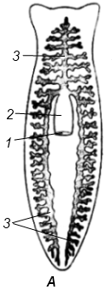
1 вариант
1. Какая система органов белой планарии изображена на рисунке?
а) пищеварительная в) нервная
б) выделительная г) половая

2. Назовите структуры клеток покровной ткани белой планарии.
а) жгутики в) ложноножки
б) реснички г) мускульные волоконца

3. Назовите среду, в которой обитает большинство видов свободноживущих плоских червей.
а) морская вода б) пресная вода в) влажная почва

4. Назовите животное, в котором происходит развитие и размножение личиночных форм печеночного сосальщика.
а) вобла б) собака в) рогатый скот г) моллюск

5. Что отличает пищеварительную систему круглых червей от таковой у плоских?
а) пищевод в) боковые ответвления
б) глотка г) анальное отверстие

6. Назовите систему органов, которая отсутствует у круглых червей?
а) выделительная в) половая
б) пищеварительная г) дыхательная

7. Человек для бычьего цепня:
а) промежуточный хозяин б) окончательный хозяин

8. Как называются мужские половые железы животных, в которых вырабатываются сперматозоиды?
а) яичники б) семенники в) коконы г) яйцеводы

9. Назовите животного, в теле которого паразитирует половозрелая форма эхинококка.
а) рогатый скот б) собака в) рыба г) свинья

10. Как удаляются непереваренные остатки пищи у аскариды?
а) через рот б) через кутикулу в) через анус

11. У кого из перечисленных червей отсутствует полость тела?
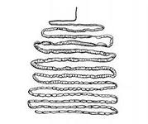
а) планария б) аскарида в) дождевой червь

12. К какому классу типа Плоские черви относится изображенный на рисунке вид?
а) Ресничные б) Сосальщики в) Ленточные

13. Какая система органов впервые появилась у кольчатых червей?
а) выделительная в) половая
б) пищеварительная г) кровеносная

14. Какое животное не относится к типу Кольчатые черви?
а) земляной червь б) широкий лентец в) нереида

15. Назовите структуры дождевого червя, которые формируются в его кожно-мускульном мешке и повышают сцепление червя с почвой.
а) шипики б) реснички в) щетинки г) чешуйки
16. Выберите из перечисленных ниже характеристик те, которые свойственны типу Плоские черви:
1) тело плоское
2) тело сегментированное
3) лучевая симметрия
4) выделительная система
5) полость тела отсутствует
6) полость тела заполнена жидкостью
7) полость тела заполнена рыхло лежащими клетками
8) кровеносная система
9) нервная система лестничного типа
10) замкнутая пищеварительная система
11) нервная система в виде цепочки узлов
12) анальное отверстие
13) кожно-мускульный мешок
14) эктодерма
15) энтодерма
16) мезодерма

17. Распределите животных на рисунках по систематическим категориям
1. Тип Плоские черви: А - Класс Ресничные
Б – Класс Сосальщики
В – Класс Ленточные
2. Тип Круглые черви
3. Тип Кольчатые черви: А – Класс Малощетинковые
Б – Класс Многощетинковые
В – Класс Пиявки
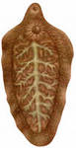
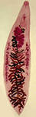
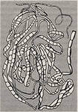
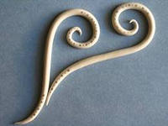
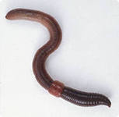
а) б) в) г) д)

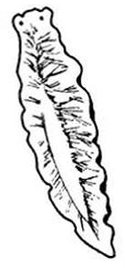
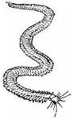
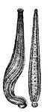
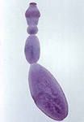
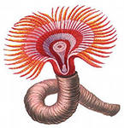
е) ж) з) и) к)

Зачет по теме «Черви»
2 вариант
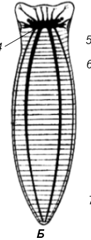
1. Какая система органов белой планарии изображена на рисунке?
а) пищеварительная в) нервная
б) выделительная г) половая

2. Какой тип симметрии у плоских червей?
а) двусторонняя в) центральная
б) радиальная г) спиральная

3. Назовите систему органов, которая отсутствует у белой планарии?
а) пищеварительная в) дыхательная
б) выделительная г) половая

4. Назовите животное, в котором происходит развитие и размножение взрослых форм печеночного сосальщика.
а) вобла б) собака в) рогатый скот г) моллюск

5. Круглые черви отличаются от плоских:
а) типом симметрии в) количеством слоев клеток
б) наличием ануса г) отсутствием паразитов

6. Кровеносная система круглых червей:
а) отсутствует б) замкнутая в) незамкнутая

7. Рогатый скот для бычьего цепня:
а) промежуточный хозяин б) окончательный хозяин

8. Как называются женские половые железы животных, в которых вырабатываются яйцеклетки?
а) яичники б) семенники в) коконы г) яйцеводы

9. Назовите животного, в теле которого развивается личиночная форма эхинококка.
а) овца б) собака в) рыба г) кошка

10. Как удаляются непереваренные остатки пищи у печеночного сосальщика?
а) через рот б) через кутикулу в) через анус

11. У кого из перечисленных червей первичная полость тела?
а) планария б) аскарида в) дождевой червь

12. К какому классу типа Плоские черви относится изображенный на рисунке вид?
а) Ресничные б) Сосальщики в) Ленточные

13. Какой вид имеет нервная система кольчатых червей?
а) нервные стволы б) нервная трубка в) нервная цепочка

14. Какое животное относится к типу Кольчатые черви?
а) пиявка б) широкий лентец в) аскарида

15. Назовите кровеносные сосуды дождевого червя, которые пульсируют и обеспечивают движение крови по кровеносной системе.
а) спинной сосуд б) брюшной сосуд в) кольцевые сосуды вокруг пищевода

16. Выберите из перечисленных ниже характеристик те, которые свойственны типу Кольчатые черви:
1) тело плоское
2) тело сегментированное
3) лучевая симметрия
4) выделительная система
5) полость тела отсутствует
6) полость тела заполнена жидкостью
7) полость тела заполнена рыхло лежащими клетками
8) кровеносная система
9) нервная система лестничного типа
10) замкнутая пищеварительная система
11) нервная система в виде цепочки узлов
12) анальное отверстие
13) кожно-мускульный мешок
14) эктодерма
15) энтодерма
16) мезодерма

17. Распределите животных на рисунках по систематическим категориям
1. Тип Плоские черви: А - Класс Ресничные
Б – Класс Сосальщики
В – Класс Ленточные
2. Тип Круглые черви
3. Тип Кольчатые черви: А – Класс Малощетинковые
Б – Класс Многощетинковые
В – Класс Пиявки

а) б) в) г) д)

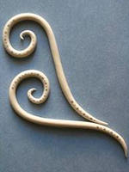
е) ж) з) и) к)

